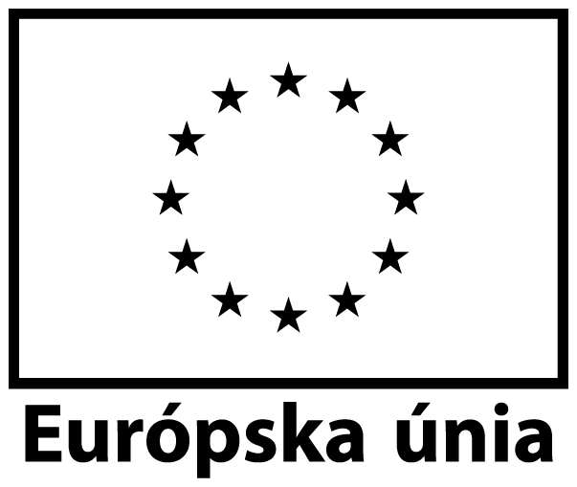
Európska únia
Európsky sociálny fond

Moderné vzdelávanie pre vedomostnú spoločnosť.
Projekt je spolufinancovaný zo zdrojov ES.
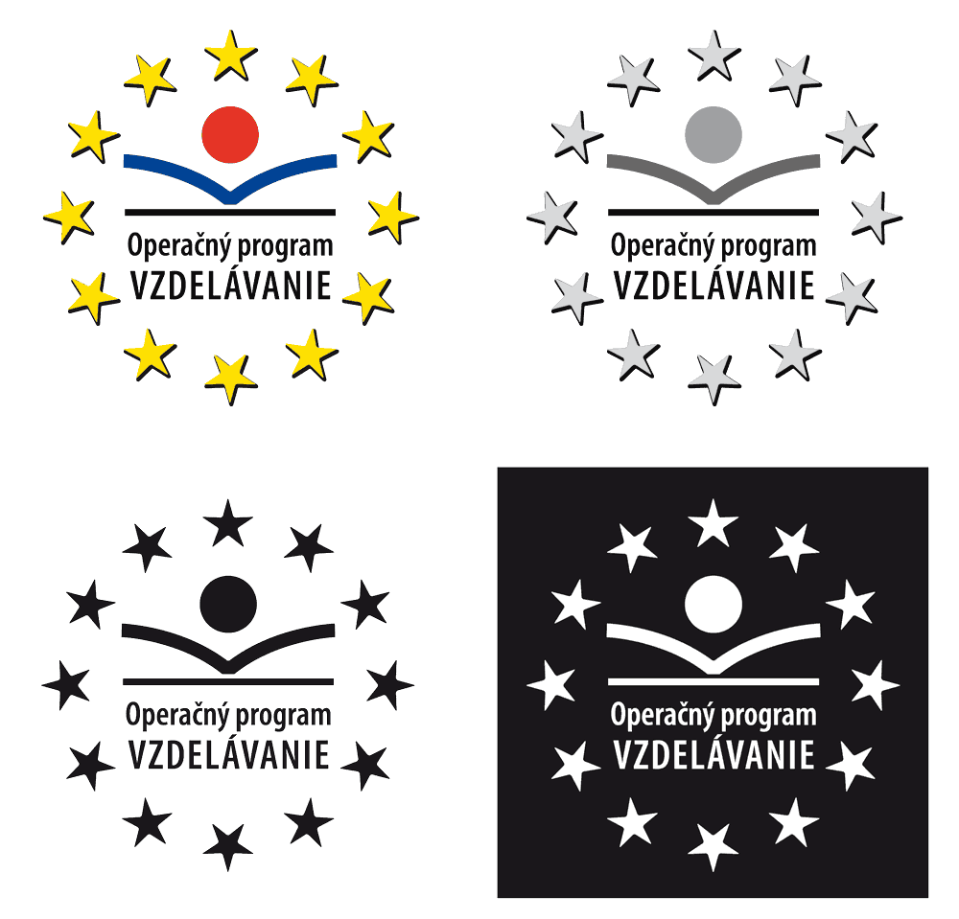

Premena tradičnej školy na modernú
„Obsahová prestavba spojená s inováciou didaktických prostriedkov na Základnej škole s materskou školou v Zborove nad Bystricou“
